**Réparer la carte mémoire SD endommagée à l'aide de la CMD**

* Connectez votre carte SD à l'ordinateur et allez dans "Mon ordinateur".
* Assurez-vous que votre carte SD est détectée sur votre ordinateur.
* Allez au menu de démarrage, tapez "cmd", la Windows s'ouvre.
* Type "chkdsk X: /r", où "X" est la lettre de la carte.

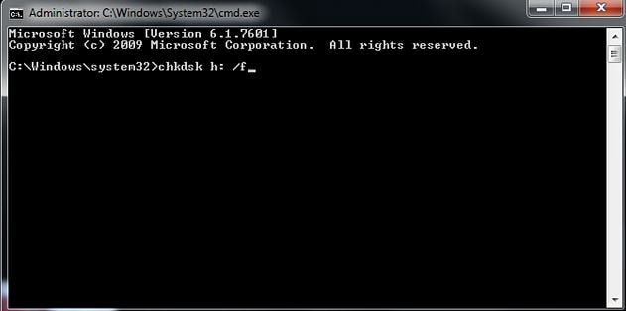

Utiliser Diskpart pour retirer la protection en écriture d'une carte SD

1. Tapez "diskpart.exe" dans la zone de recherche et appuyez sur la touche Entrée.

2. Dans la fenêtre Diskpart, tapez "list disk", puis tous vos disques incluant la carte SD seront répertoriés avec un numéro de disque.

3. Tapez "select disk n" pour sélectionner votre carte SD. La lettre "n" représente le numéro de disque de la carte SD.

4. Tapez "attributes disk clear readonly" et appuyez sur Entrée.

5. Lorsque l'opération est terminée, vous pouvez formater votre carte SD.

**Réparer la carte SD corrompue à l'aide de l'explorateur Windows**

* Connectez votre carte corrompue à l'ordinateur et cliquez avec le bouton droit de la souris.
* Cliquez sur l'option "Formatage" et cliquez sur "Restaurer les paramètres par défaut des appareils" dans la fenêtre contextuelle.
* Cliquez sur le bouton "Démarrer" pour lancer le format. (Vous pouvez également sélectionner l'option "Formatage rapide")
* Une fois le processus de formatage terminé, cliquez sur "Ok" puis vous obtenez la carte SD sécurisée.

